УТВЕРЖДЕН
приказом директора БОУТМО ВО «Озерецкая основная школа»
от 02.09.2024 г. № 57
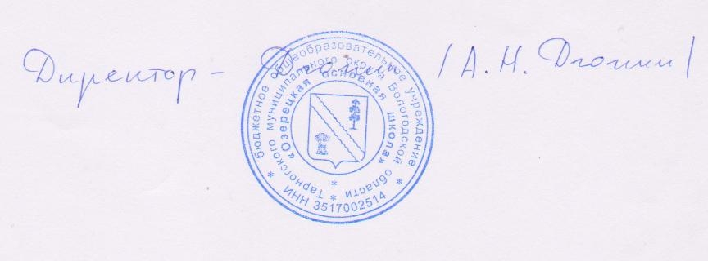
График
оценочных процедур в 5–9-х классах
на 2024-2025 учебный год
На основании письма Минпросвещения РФ от 06.08.2021 г. № СК-228/03 и письма Рособрнадзора от 06.08.2021 г. № 01-169/08-01 «Рекомендации для системы общего образования по основным подходам к формированию графика проведения оценочных процедур в общеобразовательных организациях в 2024-2025 учебном году» В БОУ ТМО ВО «Озерецкая основная школа» разработан настоящий график. В основе графика лежат данные Рабочих программ по предметам.
В графике указаны контрольные, проверочные и диагностические работы, которые выполняются всеми обучающимися в классе одновременно и длительность которых составляет не менее 30 минут. Диагностические и тренировочные работы учителя могут проводить с использованием контрольно-измерительных материалов системы. Срезовые и проверочные работы в График не вошли, т.к. эти работы проводятся в течение 15-20 мин. и не всегда для всех обучающихся класса.
В Графике указаны оценочные процедуры школьного уровня. Оценочные процедуры регионального уровня (онлайн-мониторинги: финансовая грамотность, читательская грамотность, математическая грамотность, метапредмет, естественно-научная грамотность, профессиональное самоопределение) проходят по особому графику.
Оценочные процедуры федерального уровня: ВПР, ОГЭ, итоговое собеседование (9 класс).

Уровень | Вид оценочной процедуры | Сроки
5-е классы
Школьный | Стартовая диагностика по учебным предметам, которые не вынесены на ВПР | Вторая неделя сентября
Школьный | Предметный контроль знаний учащихся по итогам I четверти | Третья–четвертая неделя октября
 | Административный контроль знаний по русскому языку и математике | Октябрь, декабрь, март
 | Промежуточная аттестация по русскому языку и математике (ВПР) | По графику ВПР
Федеральный | Всероссийская проверочная работа по русскому языку | Апрель 2025г.
 | Всероссийская проверочная работа по математике | Апрель 2025г.
 | Всероссийская проверочная работа по биологии | Апрель 2025г.
 | Всероссийская проверочная работа по истории | Апрель 2025г.
6-е классы
Школьный | Стартовая диагностика по учебным предметам, которые не вынесены на ВПР | Вторая неделя сентября
Школьный | Предметный контроль знаний учащихся по итогам I четверти | Третья–четвертая неделя октября
Школьный | Административный контроль знаний по русскому языку и математике | Октябрь, декабрь, март
Школьный | Промежуточная аттестация по русскому языку и математике (ВПР) | По графику ВПР
Федеральный | Всероссийская проверочная работа по русскому языку | Апрель 2025г.
Федеральный | Всероссийская проверочная работа по математике | Апрель 2025г.
Федеральный | Всероссийская проверочная работа (по предмету, выбранному случайным образом ФИС ОКО) | Апрель 2025г.
Федеральный | Всероссийская проверочная работа (по предмету, выбранному случайным образом ФИС ОКО) | Апрель 2025г.
7-е классы
Школьный | Стартовая диагностика по учебным предметам, которые не вынесены на ВПР | Вторая неделя сентября
Школьный | Предметный контроль знаний учащихся по итогам I четверти | Третья–четвертая неделя октября
Школьный | Административный контроль знаний по русскому языку и математике | Октябрь, декабрь, март
 | Промежуточная аттестация по русскому языку и математике (ВПР) | По графику ВПР
Федеральный | Всероссийская проверочная работа по математике | Апрель 2025г.
Федеральный | Всероссийская проверочная работа по русскому языку | Апрель 2025г.
Федеральный | Всероссийская проверочная работа (по предмету, выбранному случайным образом ФИС ОКО) | Апрель 2025г.
Федеральный | Всероссийская проверочная работа (по предмету, выбранному случайным образом ФИС ОКО) | Апрель 2025г.
8-е классы
Школьный | Стартовая диагностика по учебным предметам, которые не вынесены на ВПР | Вторая неделя сентября
Школьный | Предметный контроль знаний учащихся по итогам I четверти | Третья–четвертая неделя октября
Школьный | Административный контроль знаний по русскому языку и математике | Октябрь, декабрь, март
 | Промежуточная аттестация по русскому языку и математике (ВПР) | По графику ВПР
Федеральный | Всероссийская проверочная работа по математике | Апрель 2025г.
Федеральный | Всероссийская проверочная работа по русскому языку | Апрель 2025г.
Федеральный | Всероссийская проверочная работа по иностр.языку | Апрель 2025г.
Федеральный | Всероссийская проверочная работа (по предмету, выбранному случайным образом ФИС ОКО) | Апрель 2025г.
Федеральный | Всероссийская проверочная работа (по предмету, выбранному случайным образом ФИС ОКО) | Апрель 2025г.
9-й класс
Школьный | Стартовая диагностика по учебным предметам | Вторая неделя сентября
Школьный | Административные диагностические работы по предметам: математика, русский язык, география, история, биология, химия, физика, общество, литература, информатика, английский язык | Октябрь 2024
Школьный | Административный контроль знаний по русскому языку и математике в форме ОГЭ | Октябрь 2024, март 2025
Школьный | Тренировочные работы в форме ОГЭ по русскому языку и математике | Октябрь 2024
Школьный | Предметный контроль знаний учащихся по итогам I четверти | Третья–четвертая неделя октября
Школьный | Предметный контроль знаний учащихся по итогам II четверти | Третья–четвертая неделя декабря
Школьный | Предметный контроль знаний учащихся по итогам III четверти | Вторая-третья неделя марта
Школьный | Пробное устное собеседование по русскому языку | Первая неделя декабря
Муниципальный | Тренировочное тестирование обучающихся 9-х классов по русскому языку в устной форме | Ноябрь, 2024
Муниципальный | Тренировочное тестирование обучающихся 9-х классов по английскому языку | Январь, 2025
Региональный | Диагностическое тестирование обучающихся 9-х классов по русскому языку | Ноябрь 2024
Региональный | Диагностическое тестирование обучающихся 9-х классов по математике | Ноябрь 2024
Федеральный | Итоговое собеседование | По графику проведения ОГЭ

